Spiel mit Programmieren mit Java
für Anfänger
unter Linux Fedora Gnome



Schule Johann-Conrad-Schlaun-Gymnasium
Auftragnehmer Dean Schneider
Auftraggeber Herr M. Schmidt
Bildungsgang Berufliches Gymnasium Technik
Klasse GYTU
Fach Informatik
Bearbeitungszeitraum 18.08.2023 – 05.02.2024
Inhaltsverzeichnis
Benötigte Programme installieren 4
Erste schritte 5
1. Projekt erstellen 5

Dokumentationsaufbau:
- Deckblatt
  - Bildüberthema
  - Beschreibung
    - Thema
    - Auftragnehmer
    - Auftraggeber
    - Schule
    - Bildungsgang
    - Klasse
    - Fach
- Inhaltsverzeichnis
- Einführung in das Thema
  - Installation benötigter Software
- Vorraussetzung für Umsetzung des Tutorials

Erste schritte

Wichtige hinweise
Fedora, das Betriebsystem, und alle Programme sind auf Englisc. Wenn man etwas online sucht, sucht man besser auf Englisch, weil es viel mehr Ergebnisse gibt. Die Anleitungen haben ihr System dann auch auf Englisch, was es einfacher macht ihnen zu folgen.

Benötigte Programme installieren
Programme über den Appstore:
- Office z.B. LibreOffice
- IDE (Entwicklungsumgebung) z.B. NetBeans
- Java Runtime/Development JDK
- UML Diagramme z.B. Dia

Ich benutze NetBeans IDE 19 anstatt von 8.2, weil es für Linux scheinbar keinen 8.2 Download mehr gibt.

Um aus .java Datein eine startbare Datei zu machen, verwende ich Ant. Dieser Forgang wird „Kompilieren“ genannt.
sudo dnf install ant

Projekt erstellen
- 
- 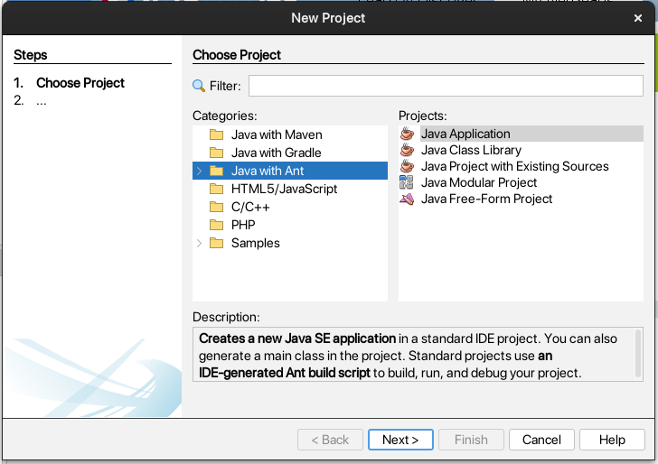
- Project Name: GamePanel_01
Project Location: an einem gutem Ort speichern
Create main class: Ja
- Die .java Datei sollte so aussehen:
- Den Code Kompilieren (Startbar machen). Öffne zuerst den Terminal in dem Projektordner.
package de.inf.inf_gamepanel;

public class INF_GamePanel
{
// Bei main() beginnt jedes Programm
public static void main(String[] args)
{
/**
* Hier wird „Hello World“ in der Console ausgegeben
* ln (line) steht für neue Zeile nach der ausgabe
**/
System.out.println("Hello World");
}
}
mvn clean package
java -jar target/[JAR_FILE]

Keywords
; | Befehl ende – beendet ein Befehl
// | Kommentar – Diese Zeile wird vom Programm ignoriert
/** **/ | Kommentar Block – Kommentar über mehrere Zeilen
{} | Block/Scope – In dem Scope erstellte Variabelen werden bei dem Ende gelöscht
[] | Array – Liste von Elementen

Datentypen
Keyword | Bits | Bytes | Beschreibung | Wertebereich
boolean | 1 | 1 | wahr oder falsch, true oder false | 0 oder 1
byte | 8 | 1 | ein Byte | 0 bis 255
char | 16 | 2 | ein Buchstabe
String |  |  | Array von Buchstaben
short | 16 | 2 | ganze Zahlen | -32768 bis 32767
int | 32 | 4 | Integer - positive und negative ganze Zahlen | -2 147 483 648 bis  2 147 483 647
long | 64 | 8 | Für besonders große positive und negative ganze Zahlen | 2⁶⁴
double | 64 | 8 | Zwei ints um eine Kommazahl darzustellen | Geignet für 6 Nachkommastellen
float | 32 | 4 | Die gängige Variante um Kommazahlen darzustellen | Geignet für 15 Nachkommastellen

Die Zahlentypen in Java sind standartmässig signed, positiv und negativ.

Syntax
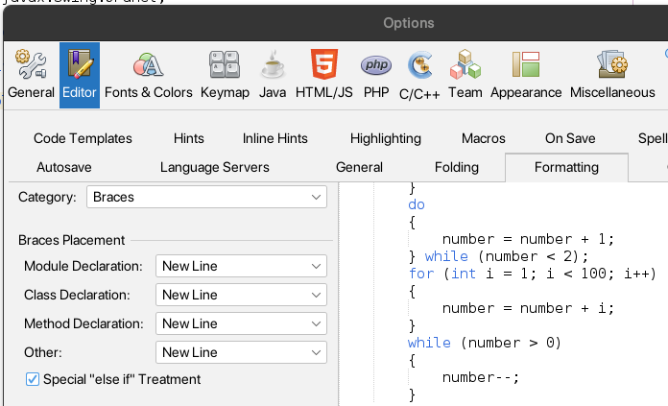
Die automatische Code Formatieren kann hier geändert werden:
Tools -> Options -> Editor -> Formatting
public class GamePanel
{
}
Curly brackets müssen für einen übersichtleren Code untereinander Geschrieben werden.
Klassennamen werden Groß geschrieben werden.

